获奖证书：
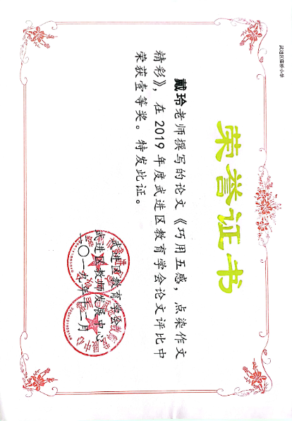
正文：
巧用五感，点染作文精彩
武进区庙桥小学 戴玲
【摘要】古人云：“缀文者，情动而辞发”。写作是情感的释放，是愉悦的享受。作文如建厦，当一篇倾其心血的作文竣工之时，学生的血液里应该有幸福感、成就感在沸腾。而事实却是：很多学生见到“作文”二字便面露苦涩，要么言之无物，文字苍白；要么人云亦云，缺乏个性。更有甚者，背背范文，照猫画虎，着实失其本真。这样的作文有何魅力所在? 归根结底，作文还是缺乏了 彰显着个人色彩的“情感”二字。学生之所以无感而发，是由于缺乏适切的引导与激发，缺乏技巧的学习与点染，尚未开启五感，成化作文。
【关键词】：小学语文；作文教学；五感作文
小学作文多为命题作文,在日常习作中，主要练写记事、写人、写景这三类。老师除了读写的训练之外,还应该教会学生在现有的知识基础上,运用一些写作技巧来增加作文的可观性。这样不仅可以增加学生写作的兴趣，同时也能减少写作所带给学生的畏惧感，这一份巧劲，可以润滑学生与写作之间的摩擦。例如描写静物时，我们可以调动自己的全身器官。一般来说就是眼（视觉）、耳（听觉）、口鼻（味觉）、手（触觉）、大脑（最强的感觉器官，亦为“感想”）。如果能利用好自己的感觉器官，就能把某个物品的五种感觉详细的写出来，作文也变得生动有趣。
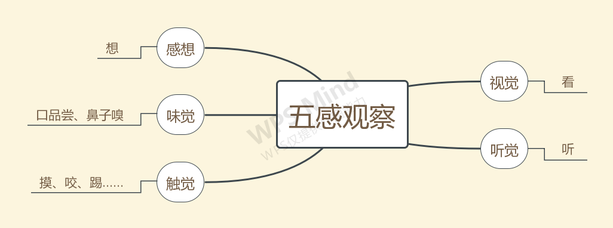
有一篇经典的五感作文《砖头》如是说：
我家院子里有好几块砖头，不知道是谁丢在那里的。
砖头从上到下看起来都是一个长方体，表面坑坑洼洼的。它全身都是红色的，一点都不漂亮，看起来像一块蛋糕、一块沙琪玛、一个抽纸盒子、一个文具盒，但是文具盒比它漂亮多了！砖头发不出什么好听的声音，往地上扔一下，发出“噗通”的声音，好像一个人一屁股坐在了地上，八音盒可以发出优美的声音，比它好听多了。
砖头闻起来更是没什么香味，那股难闻的气味跟地上的尘土一模一样，公园里的花朵比它香多了。
砖头摸起来非常粗糙，还有点扎手，就像老树皮一样、就像砂纸一样，又像沙子一样，我家的枕头摸起来比它柔软舒服多了。
砖头虽然不好看，发不出优美的声音，也没有什么香味，但它们却很有用，千千万万的砖头聚集起来，就变成了我们的楼房、学校和博物馆。
这让我想起了环卫工人，他们虽然外表不够亮丽，但是他们辛辛苦苦维护者城市环境卫生，无私奉献着自己，有着砖头一样朴实的精神，我很敬佩他们！
这是一篇典型的五观察法写出来的作文，作者充分调动五官，分别从“看、听、闻、摸、想”这几方面去观察一块极不起眼的砖头。
- 看
一般来说，写作时我们要关注物体的颜色、形状等，需要按照一定的顺序把物体的颜色、形状等特点描述出来，但并不是所有的物体都是像例文中的砖头一样，有一定规则的形状，例如卷笔刀，虽然形状不规则，但是我们也需要用眼睛观察仔细，用文字描述详细，包括卷笔刀的外观、内里构造、把手、腹部的笔屑盒、高度等。最后建议加入一定的联想，用“像什么”将客观世界引入个体想象空间，充分发挥富有个性的想象力，增添文章的趣味，让物体的特点更加形象生动地展现出来。
例文中的视觉描写：
砖头从上到下看起来都是一个长方体，表面坑坑洼洼的。它全身都是红色的，一点都不漂亮，看起来像一块蛋糕、一块沙琪玛、一个抽纸盒子、一个文具盒，但是文具盒比它漂亮多了！
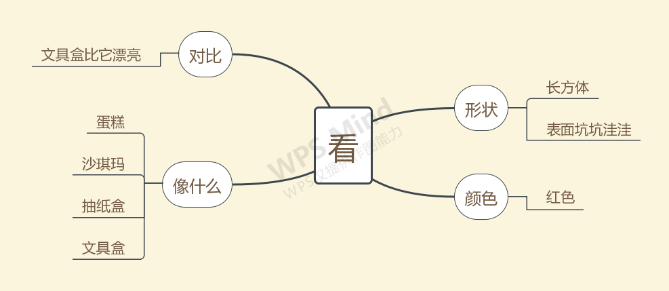
- 听
描写静物时，它的声音往往被我们所忽略。其实，属于每个物体特殊的音符，也是我们可以描述的对象。我们可以听到八音盒的音乐声、手机的响铃声，可是像茶杯、橡皮、珠玉这些本身不能发声的物体，我们怎么听？怎么描写呢？其实，我们可以通过敲、扔等动作，通过风等外在动力来听听这些物体发出的声音，进而描写。若是进行对比，则更能突出它的特点。
例文中的听觉描写：
砖头发不出什么好听的声音，往地上扔一下，发出“噗通”的声音，好像一个人一屁股坐在了地上，八音盒可以发出优美的声音，比它好听多了。
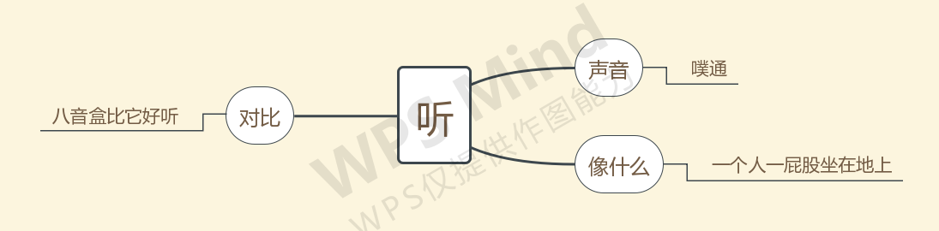
- 闻
调动味觉器官，也能让我们的作品眼前一亮。如香蕉既能用鼻子闻，也能用嘴巴尝，但是这块砖，只能闻闻味道。散落在院里的砖，沾染着尘土的味道，那么其他呢？花盆呢？竹椅呢？捡拾起那份丢失的味觉，能够让物体的特点更有特色。
例文中的味觉描写：
砖头闻起来更是没什么香味，那股难闻的气味跟地上的尘土一模一样，公园里的花朵比它香多了。
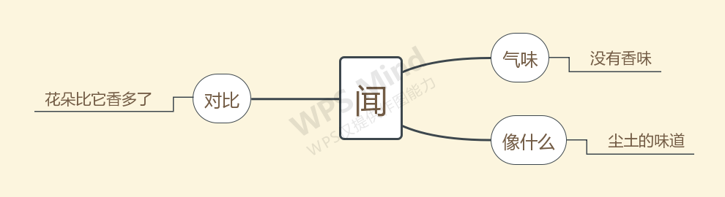
- 摸
双手是我们常用的感觉器官。物体的质感、温度、硬度等，只要通过双手，便统统知晓。但我们是如何触摸的，触摸之后的感觉又是如何，将这些细节仔细描写下来，文章就会细腻不少。
例文中的触觉描写：
砖头摸起来非常粗糙，还有点扎手，就像老树皮一样、就像砂纸一样，又像沙子一样，我家的枕头摸起来比它柔软舒服多了。
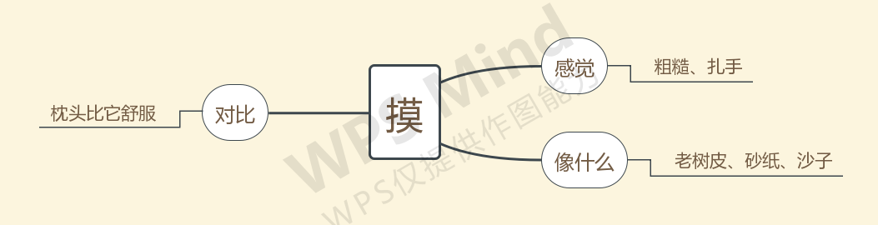
- 想
作为文章的结尾，如何让自己的作文脱离低层次的描述非常关键，毕竟论描写，我们的纸笔可能不及相机真实。若是加入一些联想、感想，则能画龙点睛，妙不可言。正如《砖头》一文，我们可以先总结一下砖头的特点，再描写砖头的用途，最后根据它的用途，联想到具有这种品质的一类人，进而升华主题，让文章又更多的文学意味。
例文中的感想的描写：
砖头虽然不好看，发不出优美的声音，也没有什么香味，但它们却很有用，千千万万的砖头聚集起来，就变成了我们的楼房、学校和博物馆。（总结特点，描写用途）
这让我想起了环卫工人，他们虽然外表不够亮丽，但是他们辛辛苦苦维护者城市环境卫生，无私奉献着自己，有着砖头一样朴实的精神，我很敬佩他们！（联想具有相关品质的人）
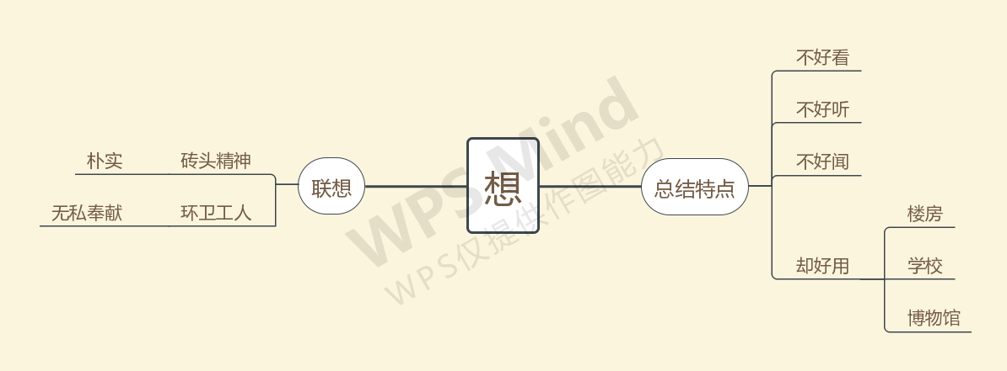
这就是一篇基本范例式的五感作文，其实写作并不难，做好生活中的有心人，充分利用五感观察，桥接联想和想象，就能为写作积累素材，点染灵感，成就作文。
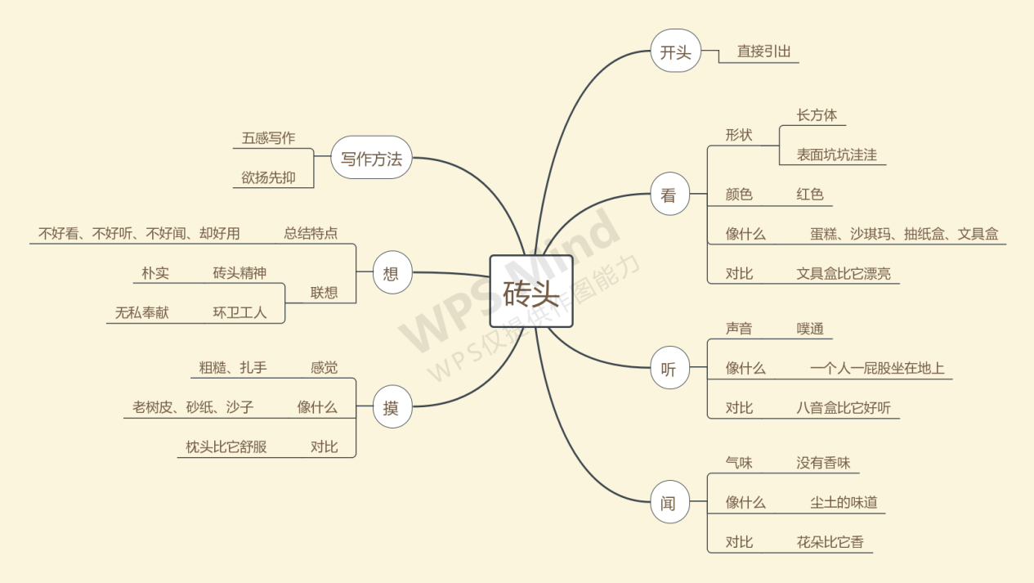
总之，学生写作要闯新路，教师就务必在教法上下功夫。而突破口之一就是要调动学生的多种感官参与到写作活动中去。通过多种感官作为媒介，可以更广泛地开拓学生的写作思路，积累素材，还可以促使学生表达真情实感，彰显个人特色，真正做到人人有性情、人人有气质、人人有形状、人人有其声口，最终实现提高学生写作能力的教学目的。
【参考文献】
［1］ 张喜平.浅析感官教学在作文中的运用［j］.现代语文(教学研究),2014,131-132.

